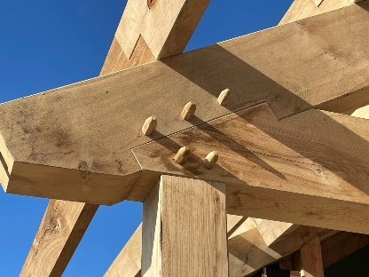
Jaarverslag werkgroep ‘it Bynt’ van 2025.

De werkgroep is officieel niet meer actief.
Maar officieel opheffen is geen eerste keuze want er vallen onder deze werkgroep nog 3 heel goed lopende activiteiten, het repaircafé, de comforters en de vitalitygroep.
Froukje Lanting is aanspreekpunt voor de werkgroep-in ruste.

Het REPAIRCAFE, actief vanaf 2017.
De tweede en vierde zaterdag van de maand van 10-12 uur kun je er terecht voor een kopje kofje met iets lekkers wat de elkaar afwisselende gastvrouwen Henny Hazewindus en Tineke Viëtor om de beurt meenemen. Er zijn technische mensen aanwezig en iemand die goed is met de naaimachine, je kunt er terecht voor vragen over of iets nog de moeite waard is om te laten repareren. Gooi het niet direct weg maar overleg met de medewerkers van het repaircafé of het nog kan worden gemaakt.
Ook worden er schone plastic doppen en kroondoppen ingezameld die naar het verzamelpunt in Goënga worden gebracht; de opbrengst is bestemd voor goede doelen zoals het Koninklijk Nederlands Geleidehonden Fonds en Diabetes Fonds.
Oud of afgedankt gereedschap kan op deze zaterdagen ook worden gebracht en dit gaat via een inzamelpunt bij de Praxis naar gered gereedschap. Tineke Viëtor en haar man Hendrik zorgen dat dit daar terechtkomt. Gered Gereedschap verzamelt handgereedschap, naaimachines, elektrisch handgereedschap en (in overleg) werkplaatsmachines.

Katoenen lappen, katoenen breigaren en dekbedovertrekken zijn ook welkom en wordt gebruikt door de enthousiaste en creatieve dames van de COMFORTERS en deze groep is actief sinds september 2019.
Wanneer er weer een zending dekens compleet is en wordt weggebracht besteden we daar vaak wel aandacht aan, dus jullie weten ondertussen wat comforters zijn. De prachtige dekens, de troostdekens, worden hier met veel liefde en grote inzet gemaakt en gaan naar gebieden waar ze heel erg nodig zijn.

Dan nog iets over de VITALITY, sinds mei 2022 ook een onderdeel van de Bynt activiteiten.
Laag drempelig bewegen voor de wat oudere jongeren
Iedere dinsdagmorgen van 9 – 10 uur te vinden op het zwembadterrein waar we met een groep van meestal 10-16 deelnemers bewegen op een leuke en relaxte manier en meestal afsluiten met iets van een spelvorm. De laatste dinsdag van de maand drinken we na afloop koffie met elkaar in it Bynt.
Als tegenprestatie voor het gebruik van het zwembadterrein gaan we met elkaar, voordat het zwembad weer open gaat, 2 ochtenden van 9-10 uur het onkruid wieden.

Wat ik het mooie aan deze 3 activiteiten vind is dat er dat er een brede mix is van mensen uit onze kerkelijke- en dorpsgemeenschap van Wommels en dat we zo een gemeenschap kunnen zijn in, van en voor ons dorp.

Froukje Lanting

